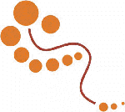
Ufficio Educazione Fisica e Sportiva di Verona
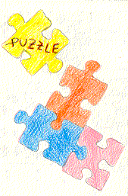

PUZZLE
VASCHINO (80 cm profondità)

Si distribuiranno in acqua tutti i pezzi smontati di un tappetone in gomma.
Compito dei bambini: raccogliere i vari “tasselli” e ricostruire il tappeto “galleggiante”.
Questo tappeto trasporterà la classe (2 bambini per volta) da un capo all’altro della vasca.

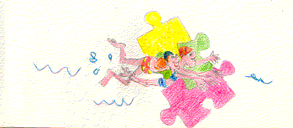

Ufficio Educazione Fisica e Sportiva di Verona
CAVALLUCCI
VASCHINO  (80 cm profondità)  Le classi si dispongono in fila ai bordi del vaschino.  Il primo bambino/a ha a disposizione un galleggiante di forma tubolare col quale “cavalcherà” fino all’altra sponda per passare il cavalluccio al compagno/a.  Il gioco si conclude quando tutti i cavalieri avranno attraversato il guado. | 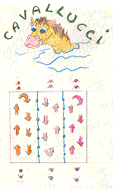

Ufficio Educazione Fisica e Sportiva di Verona
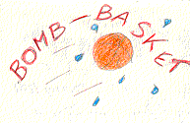

BOMB - BASKET
VASCHINO (80 cm profondità)

In acqua vengono disposti in ordine sparso numerosi palloncini colorati contenenti acqua in varia misura (quindi “diversamente” galleggianti).
Ogni classe deve raccogliere più acqua possibile (cioè più palloncini).
I palloncini raccolti devono essere lanciati nei canestri a bordo vasca. Colpendo il canestro i palloncini si rompono e l’acqua viene raccolta nei contenitori sottostanti.

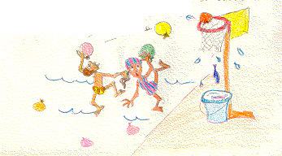

Ufficio Educazione Fisica e Sportiva di Verona
PONTE TIBETANO
VASCHINO (80 cm profondità)

Si dispongono sull’acqua serie di materassi galleggianti in successione: i bambini devono “traslocare” da un bordo all’altro della vasca.

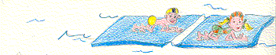
La traslocazione avviene passando da un tappeto all’altro in QUADRUPEDIA.

